Муниципальное бюджетное дошкольное образовательное учреждение
«Детский сад комбинированного вида №194»
Мастер-класс
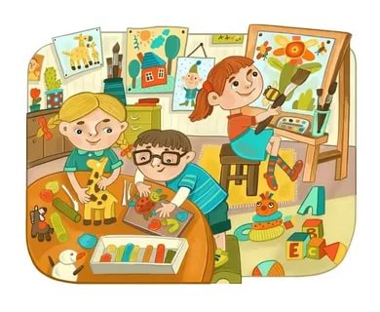 «Креативность — один из компонентов профессиональной компетентности современного педагога ДОУ»

Цель: активизация деятельности педагогов в создании технологий развития творческих способностей и самостоятельного подхода решения проблемных ситуаций у детей дошкольного возраста.
Задачи:
• Совершенствовать профессиональное мастерство педагогов, формировать у педагогов потребность в творчестве, развивать находчивость, сообразительность, нестандартность мышления.
• Вовлечь педагогов в коллективную деятельность, развивать умение и желание взаимодействовать друг с другом для решения нестандартных ситуаций.
• Создать благоприятные условия для общения и взаимодействия педагогов.

Добрый день, уважаемые коллеги!
Меняется мир, меняются дети, значит, и компетенции педагога тоже должны измениться.
Профессиональный стандарт предлагает нам набор компетентностей современного педагога.
Их можно представить в следующей модели: (модель одаренности А.А. Никитина).
Основанием модели является личность, стороны треугольника соответствуют двум граням “творческости” и профессиональной компетентности. Эти грани - динамичны, постоянно совершенствуются, устремлены к вершине - мастеру.
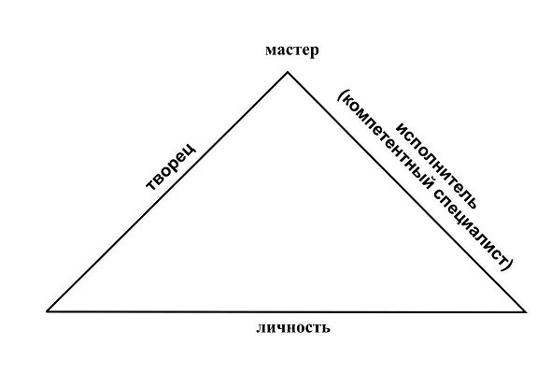
Модель позволяет сделать вывод о необходимости развития данных характеристик каждым из педагогов. В жизни от нас часто требуется креативный подход. Способность мыслить нешаблонно делает нас остроумными, предприимчивыми.

(вопросы задаются всем присутствующим).
-В дошкольной педагогике актуальным является эффективное развитие творческих способностей дошкольников.
-Предлагаю посмотреть на экран -фото (слайд).
-Кого вы здесь узнали?
Что объединяет этих людей? (на слайде фото Алина Кабаева, Валерий Леонтьев, Валентин Юдашкин, Виктор Васнецов)
-……………………….
-Они обладают определёнными способностями - умением, талантом, призванием. Творческие способности - это индивидуальность, присущая каждой личности. Существует ещё много других профессий, в которых человек проявляет свои способности.
-Назовите эти профессии. (артист, поэт, скульптор, писатель, учитель, воспитатель.)
-Скажите, какими способностями обладает воспитатель?
(доброта, коммуникативность, мобильность)
-Хотите, убедиться, в том что мы творческие и креативные люди?
Приглашаю фокус группу из 4 –х человек.
Пройдите пожалуйста к столу.
1 задание: «Новая жизнь»
-Все вещи рано или поздно приходят в негодность. Но есть люди, которые не спешат расставаться с ними. Они придумывают вещам новое применение и используют их в новом качестве.
Попробуйте найти не менее 3х новых применений ненужным предметам:
-использованных жёстких дисков;
- бутылочных пробок;
-ведерко из-под майонеза.
(Пока работают рассказать, для чего это задание)
Психологический смысл упражнения.
Упражнение даёт наглядный материал для обсуждения качеств творческого мышления, таких, как беглость, оригинальность, гибкость.
-Посмотрим, как справились коллеги.
2 задание. «Друдлы»
-Коллеги, а кто из вас знает, что такое друдлы?
-…………………………..
-Выберите себе картинки и попробуйте закончить образ. Для повышения своей креативности попытайтесь найти такое значение картинки, которое не сразу приходит на ум.

(Пока работают рассказать, для чего это задание)
Друдлы-( головоломки для развития воображения и креативности) - задачи, в которых требуется домыслить, что изображено на рисунке.
Основой друдла могут быть каракули и кляксы.
Часто друдлы загадываются детям для расширения их кругозора, и поэтому друдлы-картинки можно встретить в различных детских книжках. Так же использовать друдлы можно и взрослым для развития навыков творческого мышления.
-Вернёмся к нашей фокус группе.
-Что же у вас получилось?
-……………………………
3 задание: «Сторителлинг»
Недавно я обратила своё внимание на такой новый интерактивный метод, как «сторителлинг».
- Встречали ли вы раньше этот термин?
-……………………..
Storytelling (сторителлинг)- это английское слово.
В переводе на русский — рассказывание различных историй.
Он заинтересовал меня тем, что раскрывает творческие способности, развивает познавательный интерес.
Предлагаю вам из ваших картинок- друдлов сочинить историю: но пржде чем сочинять историю ознакомимся структурой техники сторителлинга. (Слайд)
В структуру техники сторителлинг входят следующие основные элементы.
1. Вступление - вызвать у слушателя интерес и увлечь его.
2. Развитие события - эта часть дает возможность основательнее проникнуть в проблему или конфликт, о котором рассказывается в вступлении.
3. Кульминация - когда напряжение доходит до апогея и появляется разрешение поставленной проблемы.
4. Заключение - должно быть краткое заключение, которое подытоживает рассказ одним предложением. Как в басне - мораль.
-Я начинаю, а вы продолжайте произносить по одному предложению. И так далее, пока история не будет окончена.
Взрослым сочинять истории сложнее, чем детям, - нет детской непосредственности, свободы, полета фантазии... А дошколятам нравится - они не боятся сказать что-то не так.

4 Рефлексия «Рифмовки». ( Включать музыку)
«Отрефлексируй», что ты мыслил,
Что ощущал ты «от» и «до»,
Не бойся, как обычно, если
Ты скажешь что-нибудь не то.
Любая мысль -к открытью дверца,
Любое чувство - к мысли путь,
Мы все способны - в это верьте -
За горизонты заглянуть!

Описание упражнения.
Подведем итог МАСТЕР-КЛАССА и завершим его креативно.
-Выберите фразы, которые вам понравились и закончите их:
- Мы встречались, мы играли, креативность развивали.
- Креативность - что за птица?
- Нам запомнилось так ярко.
- Завершается наш мастер-класс...

В момент “прощания” предлагаю вам «Корзину пожеланий».
Передавая корзину друг другу по кругу, достаете из неё по одному предмету. Начиная со слов: “я тебе желаю”, придумываете пожелание, ассоциируя его с данным предметом и дарите друг другу.Например, бокал – «Я желаю тебе, чтоб этот бокал для тебя был всегда на половину полон, чем на половину пуст».
Заключительные слова ведущего
- Знаете, какое различие делал Гилфорд (автор одного из классических исследований) между креативными людьми и всеми остальными? Креативные ищут множество ответов на один вопрос, а все остальные ищут единственно правильный ответ из всех возможных. Так вот я вам желаю найти множество нестандартных ответов на единственно возможный ответ. И научить этому своих воспитанников.
Уважаемые коллеги, мне было приятно с вами работать, мы ещё раз убедились, что вы все креативные люди, так как в нашей профессии, без креативного подхода не будет результата. Желаю вам успехов в работе! Спасибо за внимание!

